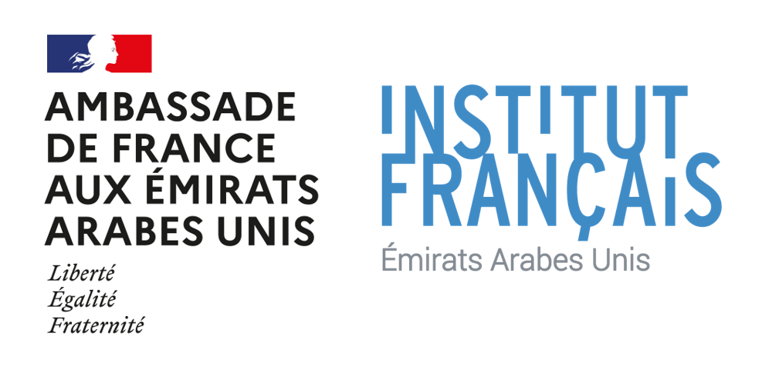

Offre de stage long – Pôle culture

PRESENTATION

L’Institut français des Emirats arabes unis est le service culturel de l’Ambassade de France à Abou Dabi. Il est chargé de promouvoir la création, la pensée et la langue françaises et de favoriser les échanges et les partenariats culturels, artistiques, éducatifs, universitaires et scientifiques entre la France et les Emirats arabes unis.

ACTIVITES PRINCIPALES / MISSIONS

Placé(e) sous la responsabilité du conseiller culturel/directeur de l’Institut français des EAU et en relation directe avec l’attachée culturelle pour ses missions, le/la stagiaire participera notamment à la mise en œuvre des événements soutenus par l’IF EAU sur le Pavillon français de l’exposition universelle qui se tient jusqu’au 31 mars 2022 à Dubai, ainsi qu’à la mise en œuvre des participations de l’IF EAU aux événements culturels récurrents tels que les foires du livre, art contemporain, Abu Dhabi Culture Summit, et autres événements dans le prolongement des actions initiées durant les derniers mois.
Il/elle participera également à la consolidation des partenariats avec les structures culturelles aux Emirats arabes unis partenaires de l’Institut français des EAU.
Il/elle assistera le pôle culture dans le développement des industries culturelles et créatives, en particulier dans les domaines du design, de l’architecture, de l’édition et de la musique.
Ses tâches viendront en appui de celles assurées par la volontaire internationale et de la chargée de communication. Elles comprendront notamment :

1/ Assistance à la mise en œuvre des événements culturels présentiels ou distanciels :
- Aide à la préparation de convention entre les lieux d’accueil, les financeurs, l’ensemble des partenaires (artistes, conférenciers, membres du réseau)
- Aide à l’organisation technique des événements
  - Organisation de la mobilité des intervenants (visas, plans de vols, hébergements, déplacements, agenda durant la mission,…)
  - Mise en place de l’évènement (préparation des lieux, balisage, installation de salle, installation d’équipements numériques, accueil physique, organisation de la restauration, assistance aux intervenants durant leur présence, restitution des lieux)
- Aide à l’élaboration du plan de communication des évènements et préparation des supports de communication
- Aide au suivi post-événement (clôture des conventions, restitution du matériel de performance ou d’exposition, remerciements,…)

2/ Veille et recherche documentaire :

Le/ la stagiaire assure une veille des actualités culturelles aux Emirats et dans la région dans les domaines pré-identifiés.
Le/la stagiaire effectue des recherches documentaires sur les sujets communiqués par l’attachée culturelle, aux fins de fiches de synthèse et d’analyse co-rédigées avec la volontaire internationale.
Le pôle culture est en interconnections avec les autres pôles (universitaire, linguistique et audiovisuelle) du SCAC/IF. Les recherches et documents produits peuvent ponctuellement être développés en transversalité.

3/ Assistance à la communication culturelle
- Aide à la gestion de la base de données, la promotion et la visibilité des évènements culturels du SCAC/IF au travers de :
  - Mise à jour régulière des contacts
  - la conception et la coordination d’outils de communication (flyers, affiches, brochures, etc.) en lien avec la chargée de communication du SCAC/IF
  - préparation de posts en français ou en anglais pour les réseaux sociaux et outils de communication du SCAC/IF (site web, Facebook, Twitter, Instagram, Linkedin, newsletter etc.)
PROFIL

Compétences :
- Niveau universitaire minimal : licence
- Expérience dans le domaine de la gestion de projets culturels et communication souhaitée
- Maîtrise des logiciels bureautiques
- Maîtrise des logiciels de communication graphique et de la communication numérique
- Langue française : Excellentes capacités rédactionnelles
- Langue anglaise : Très bonne maîtrise à l’écrit et à l’oral (C1)
- Langue arabe : Maîtrise appréciée

Savoir-être :
- Personne organisée, créative et dynamique avec le sens de la discrétion et de la réserve
- Capacité à s’organiser et à travailler en équipe, disponibilité, curiosité, sens du contact, excellentes qualités de synthèse, d'analyse et de rédaction.
- Grande capacité d'adaptation pour traiter des sujets d’une grande diversité.

CONDITIONS
- Poste basé à Abou Dabi.
- Période de stage : 6 mois à partir du 1 février 2022
- Stage gratifié avec convention de stage

Contraintes :
- Coût de l’hébergement élevé à Abou Dabi.
- Disponibilité en soirées et week-end, avec récupération sur accord du supérieur hiérarchique, en fonction des évènements culturels
- Déplacements Abou Dabi – Dubaï fréquents

POSTULER

Les dossiers (CV et lettre de motivation en français) doivent être envoyés au plus tard le 10 janvier 2022 aux adresses suivantes : nathalie.choplain@if-uae.com ; fanon.martin@if-uae.com
Il est impératif de préciser l’objet comme suit :
#Stage-CULTURE-2022S1 / Prénom NOM
Le CV et la lettre de motivation seront nomenclaturés comme suit :
- Prénom_NOM_CV
- Prénom_NOM_LM
Les candidatures ne respectant pas cette disposition ne seront pas étudiées.

